

课程
应用开发环境搭建
2025-5

目录
1 应用开发环境搭建实验 2
1.1 实验介绍 2
1.1.1 实验背景 2
1.1.2 实验原理 2
1.1.3 实验目的 2
1.1.4 实验环境 2
1.1.5 实验流程 3
1.2 实验任务 3
1.2.1 任务一 下载DevEco Studio 3
1.2.2 任务二 安装DevEco Studio 4
1.2.3 任务三 开发环境的配置 6
1.2.4 任务四 创建应用工程 9
1.2.5 任务五 运行应用工程 11
1.3 实验结果 14
1.4 实验小结 14
1.5 思考题 14

应用开发环境搭建实验

实验介绍

实验背景
掌握下载与安装DevEco Studio、配置开发环境、使用IDE创建应用工程。

实验原理
- 下载DevEco Studio
- 安装DevEco Studio
- 创建应用工程
- 运行应用工程

实验目的
- 熟练掌握DevEco Studio的下载。
- 熟练掌握DevEco Studio的安装。
- 熟练掌握开发环境的配置。
- 熟练掌握创建应用工程。
- 熟练掌握运行应用工程。

实验环境
- 开发工具版本：DevEco Studio 3.1.1 Release
- Sdk版本：API9
- 开发语言和模型：ArkTS ，Stage模型

实验流程
实验整体流程如下：
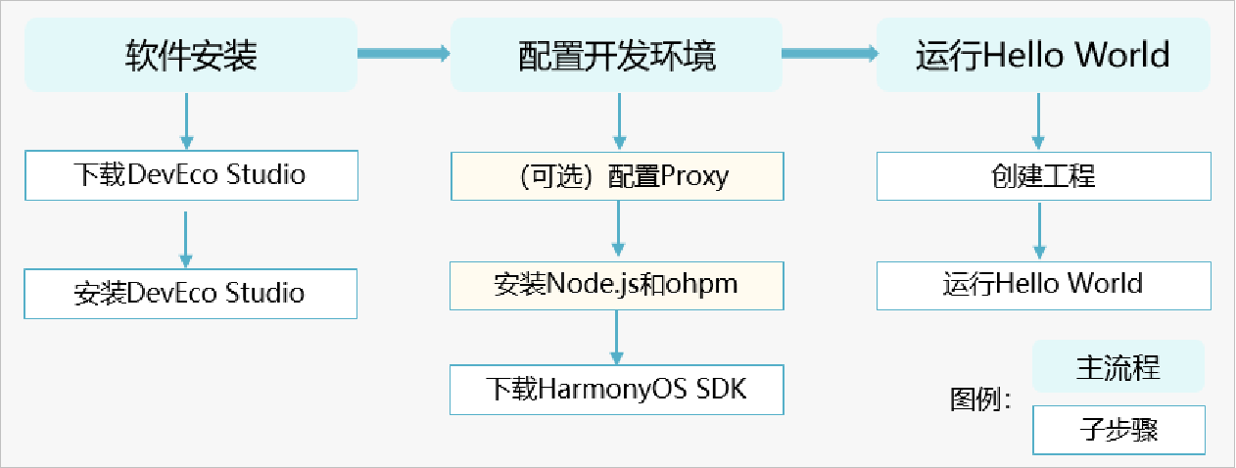

实验任务

任务一 下载DevEco Studio
访问IDE下载网页：
http://developer.huawei.com/consumer/cn/deveco-studio/archive/
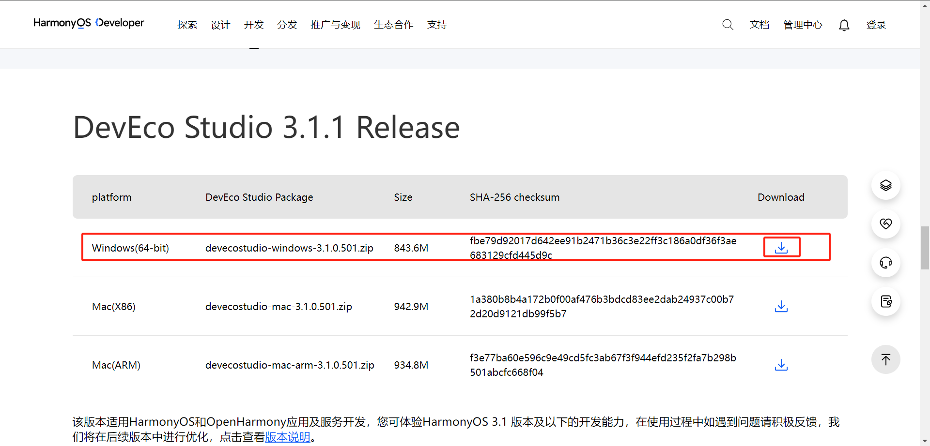
选择对应系统的IDE下载，如上图“Windows（64-bit）”为例。
下载完毕后如下图所示：
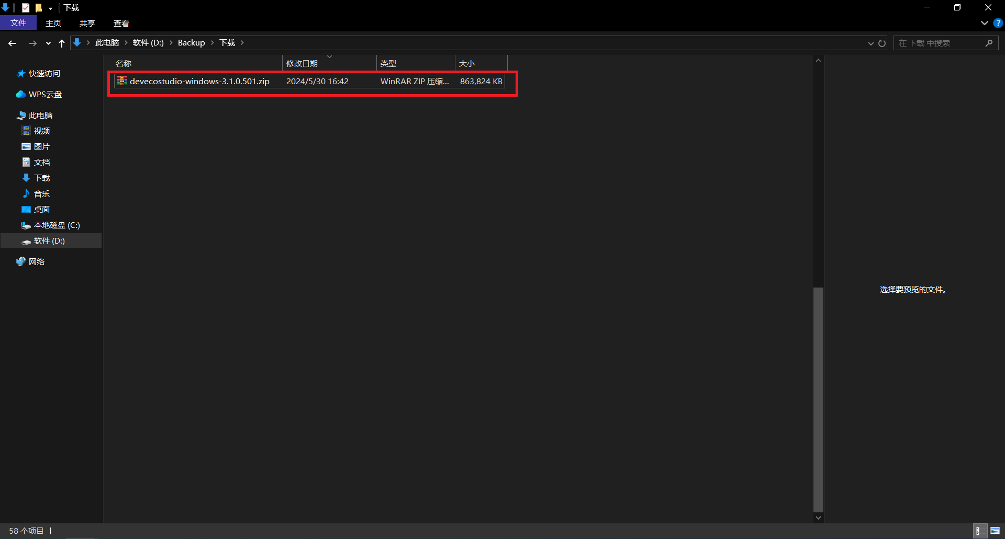

任务二 安装DevEco Studio
解压上述“devecostudio-windows-3.1.0.501.zip”下载文件：
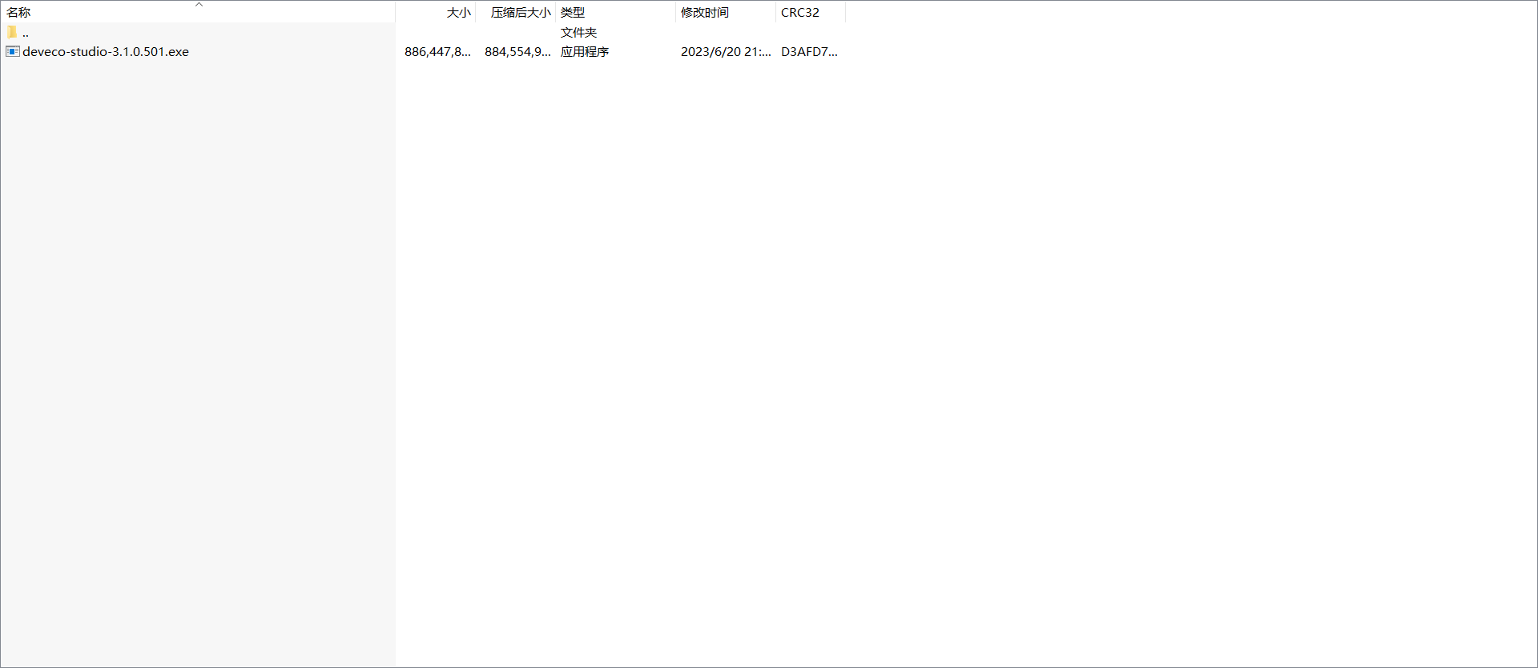
获取安装文件“deveco-studio-3.1.0.501.exe”，并执行：
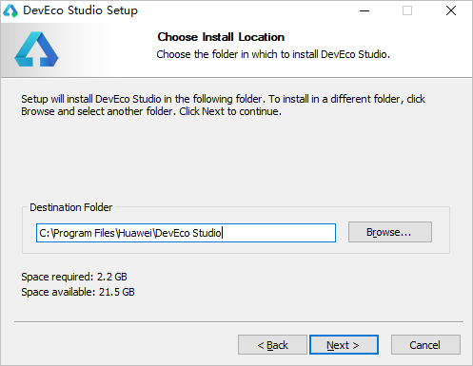
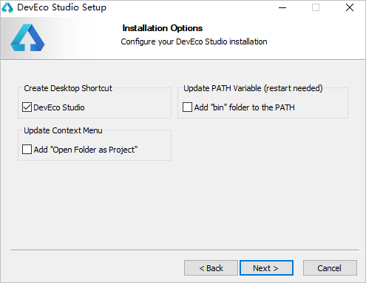
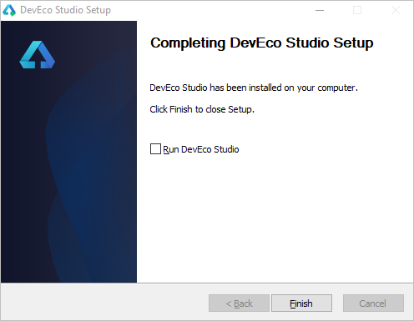
安装上述安装流程进行安装选项配置。
安装成功如下图：
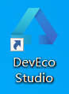

任务三 开发环境的配置
首次运行IDE，运行已安装的DevEco Studio，首次使用，请选择Do not import settings，单击OK，并且安装Node.js与ohpm。可以指定本地已安装的Node.js或ohpm（Node.js版本要求为v14.19.1及以上，且低于v17.0.0；对应的npm版本要求为6.14.16及以上）路径位置；如果本地没有合适的版本，可以选择Install按钮，选择下载源和存储路径后，进行在线下载，单击Next进入下一步：
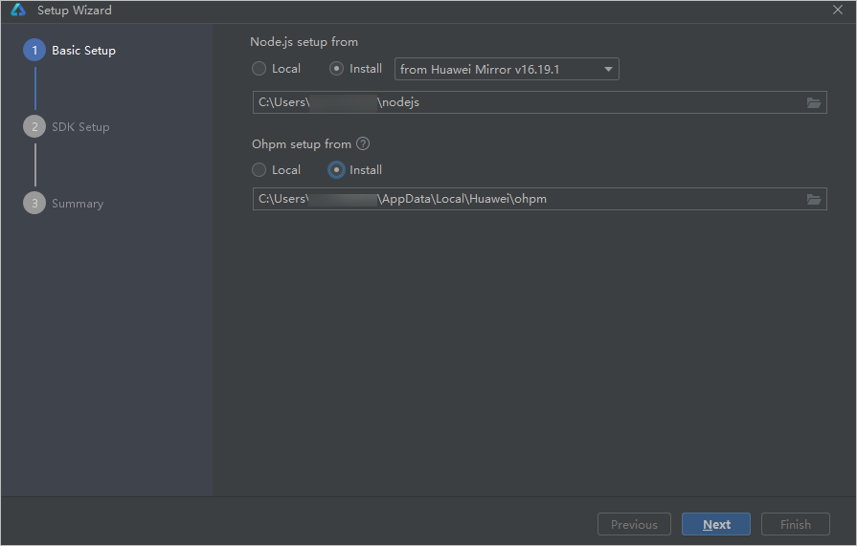
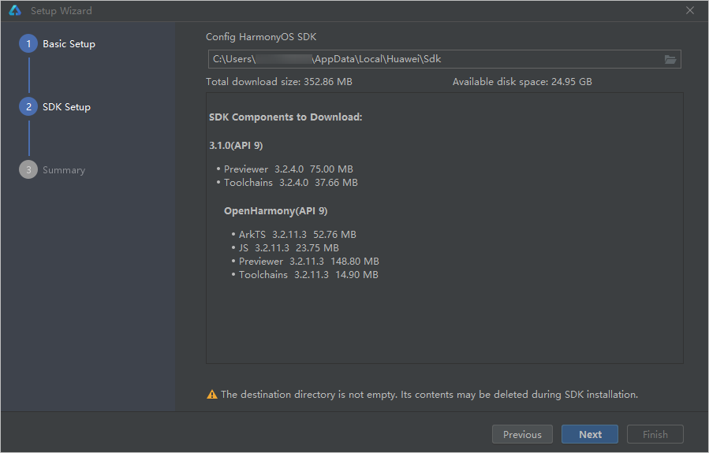
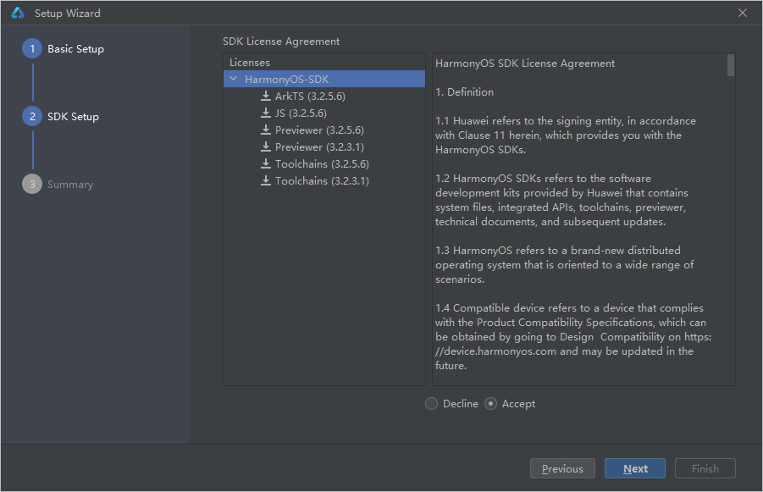
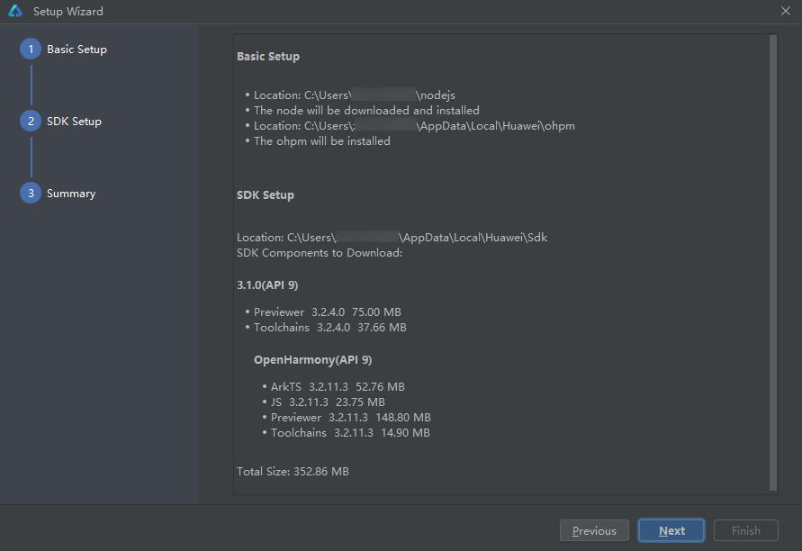

任务四 创建应用工程
打开DevEco Studio，在欢迎页单击Create Project，创建一个新工程。
根据工程创建向导，选择创建Application应用或Atomic Service元服务。选择“Empty Ability”模板，然后单击Next：
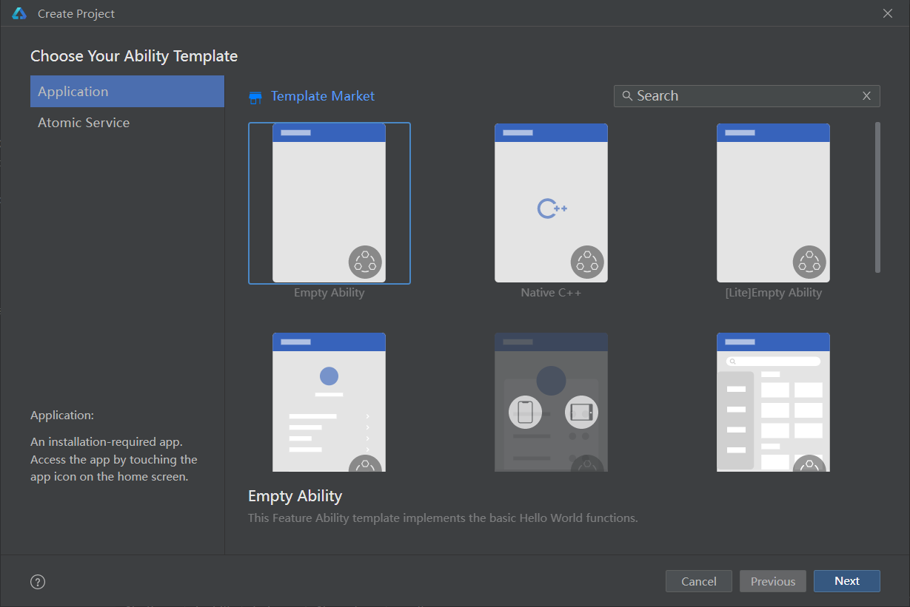
填写工程相关信息，保持默认值即可，单击Finish。
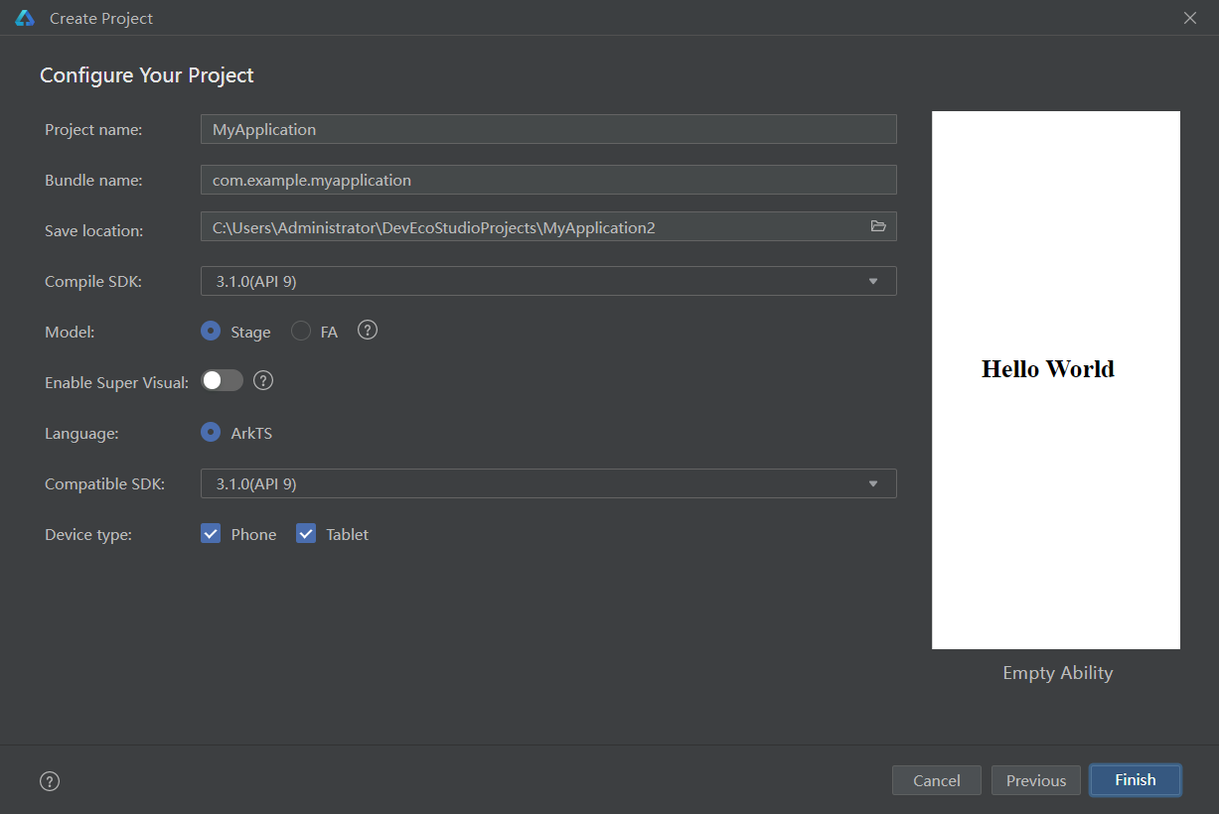
项目创建成功后的项目结构如下：
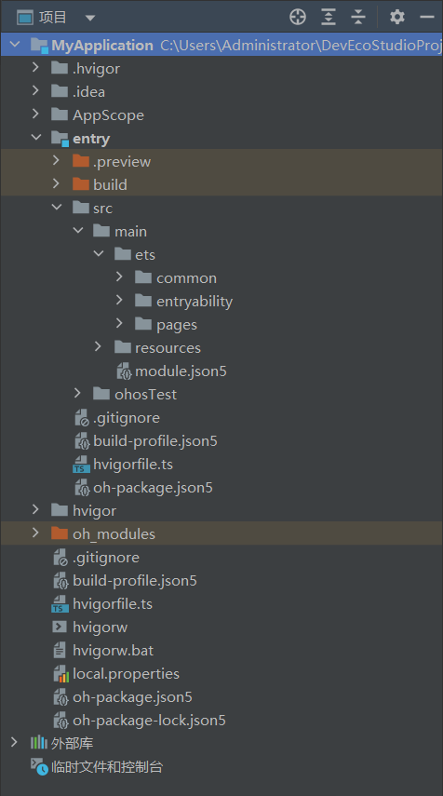

任务五 运行应用工程
Hello World工程可以运行在模拟器中，或者运行在真机设备中。本示例以选择将Hello World工程运行在真机（dayu200开发板）中，如果选择运行在真机设备中，需要先对工程进行签名，然后才能运行在真机设备中。
自动签名配置，流程如下：
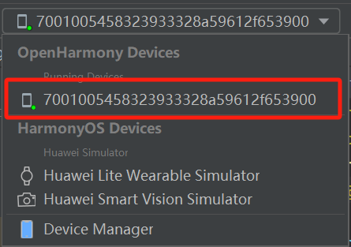
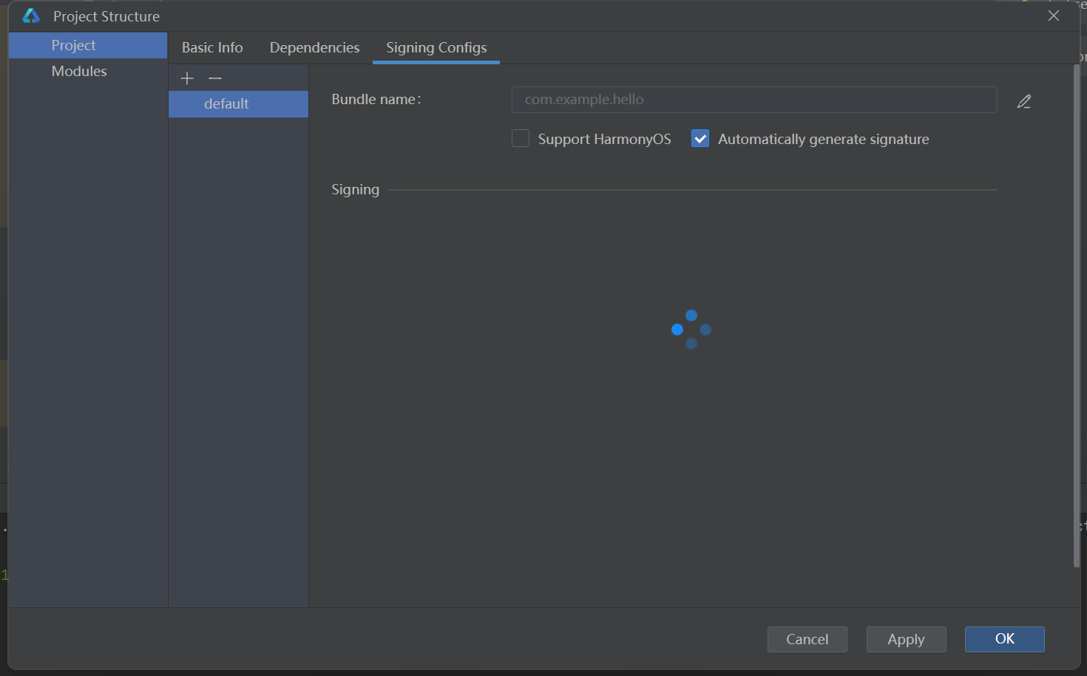
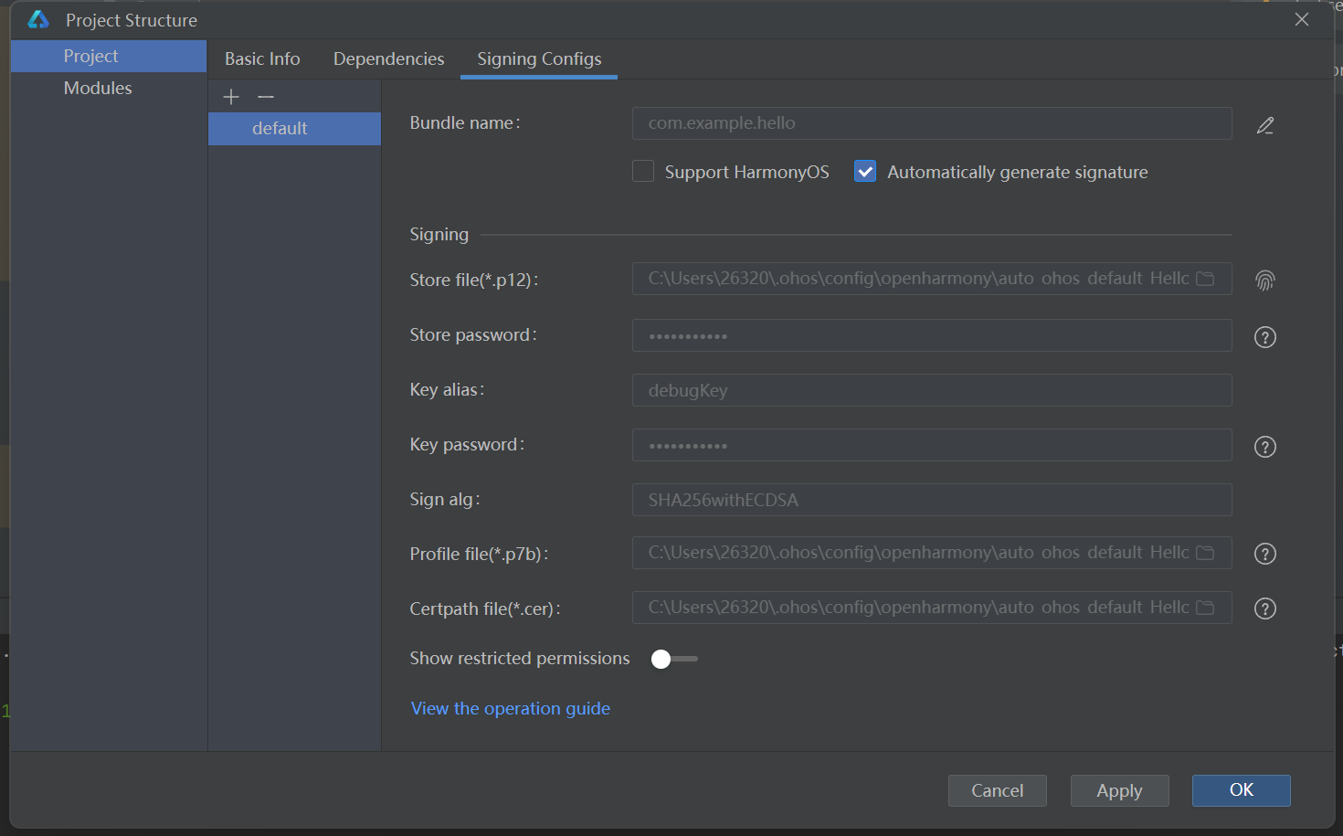
项目创建的初始UI代码如下：
@Entry
@Component
struct Hello {
@State message: string = 'Hello World'

build() {
Row() {
Column() {
Text(this.message)
.fontSize(50)
.fontWeight(FontWeight.Bold)
}
.width('100%')
}
.height('100%')
}
}
点击运行：
出现如下运行效果：
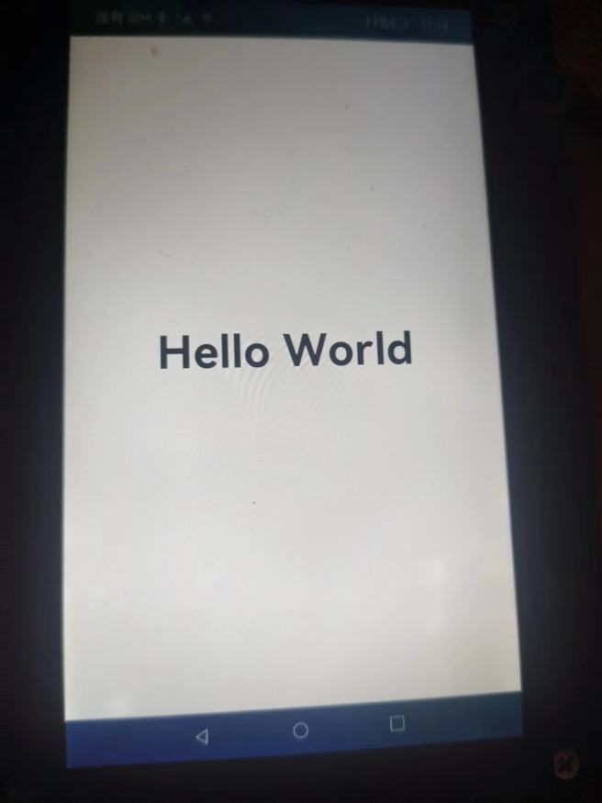

实验结果
本节最终实现的效果：
略

实验小结
通过对IDE的下载与安装，熟练掌握开发环境的配置过程，并能熟练创建并运行应用工程。

思考题
如何提高用户对应用的使用体验？

